

Filtrar Processo Jurídico
Essa funcionalidade seleciona os débitos inscritos em Dívida Ativa e que estão em processo de execução fiscal. A opção pode ser acessada via Menu do sistema, no caminho: GSAN > Dívida Ativa > Processo Jurídico > Filtrar Processo Jurídico.
Feito isso, o sistema visualiza a tela abaixo:

Observação
Informamos que os dados exibidos nas telas a seguir são fictícios, e não retratam informações de clientes.
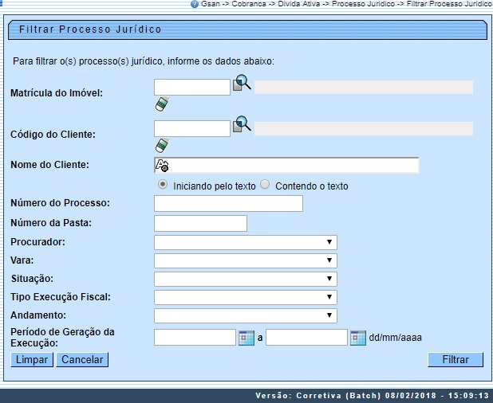
Agora, informe os campos que deseja filtrar (para detalhes sobre o preenchimento dos campos clique AQUI) e clique no botão . Em seguida, o sistema exibe a tela resultante do filtro:

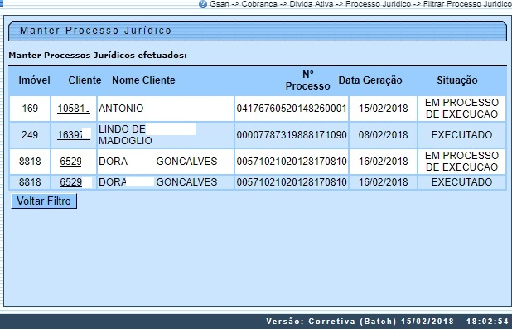
Acima, é possível selecionar um processo jurídico para consultar, atualizar débitos e reemitir documentos relativos ao processo de execução fiscal. Também é possível gerar uma nova Certidão Dívida Ativa (CDA) através da atualização dos valores dos débitos e emitir uma nova petição para o tipo desejado. Além disso, é possível informar o andamento do processo dentro da vara. Para tanto, selecione o processo, clicando no link correspondente na coluna Cliente. O sistema visualiza a tela de atualização:

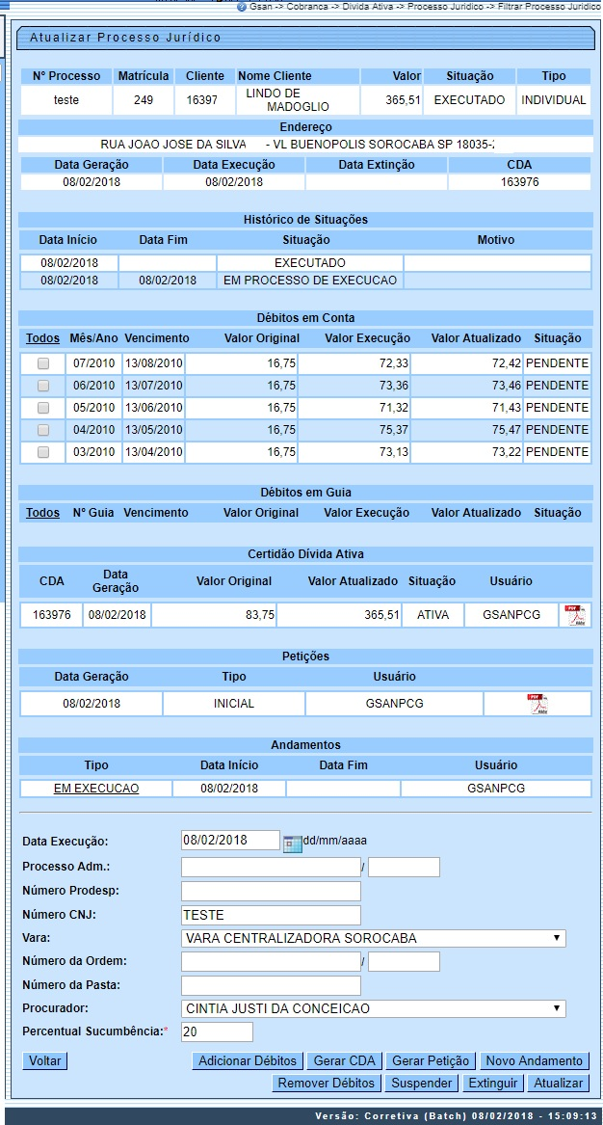
No quadro Débitos em Conta, selecione a conta que deseja atualizar ou remover e clique em ou , respectivamente. Caso queira selecionar todas as contas, clique na coluna Todos.
No quadro Certidão Dívida Ativa, clique no ícone do PDF para visualizar a Certidão de Dívida Ativa relativa aos débitos filtrados, conforme modelo a sequir:

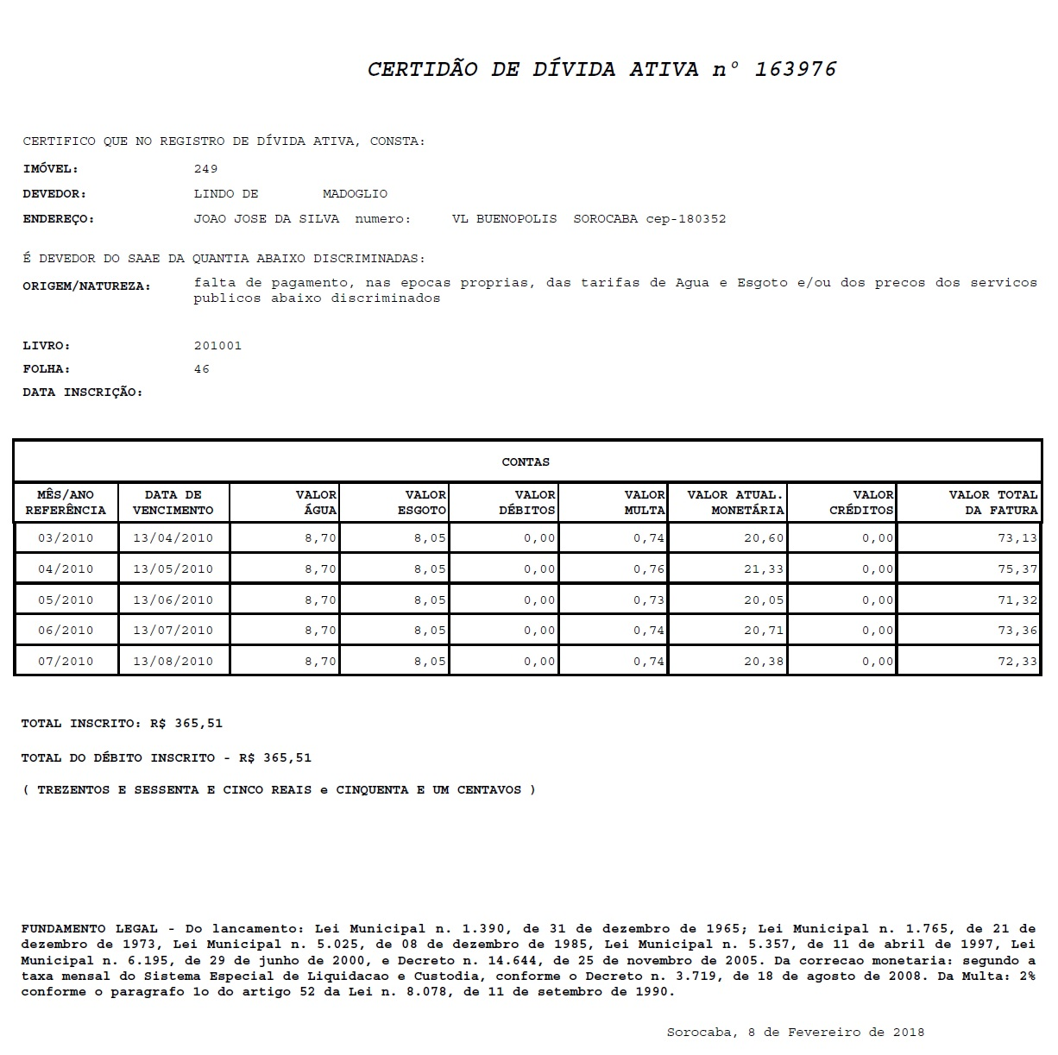
Na funcionalidade de atualização do processo jurídico, é possível realizar as seguintes ações, mediante os botões visualizados abaixo:
- Clique em e selecione os débitos que deseja adicionar à execução fiscal através da tela AQUI.
- Clique em para informar a suspensão de uma execução fiscal através da tela AQUI.
- Clique em para gerar uma petição através da tela AQUI.
- Clique em para informar a extinção de uma execução fiscal, através da tela AQUI.
- Clique em para gerar a certidão de dívida ativa, através da tela AQUI.
- Clique em para informar ou atualizar o andamento de uma execução fiscal, através da tela AQUI.
- Clique em para atualizar o processo jurídico, conforme tela de sucesso a seguir:

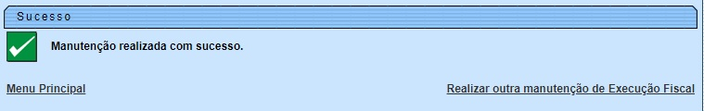

Tela Adicionar Débitos
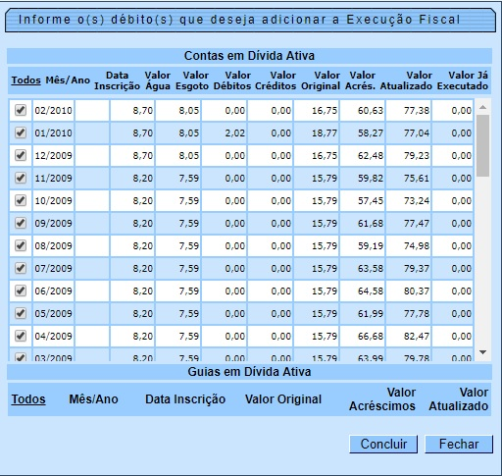

Tela Suspensão
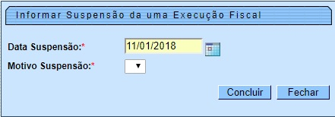

Tela Gerar Petição
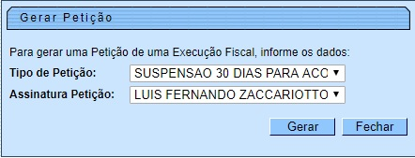

Tela Extinção de Execução Fiscal
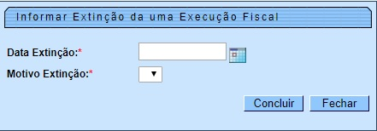

Tela Gerar CDA
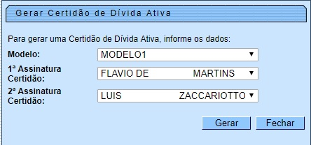

Tela Informar/Atualizar Andamento
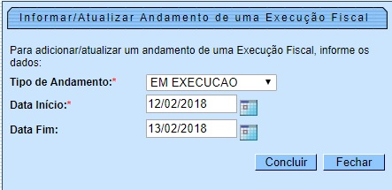

Preenchimento dos Campos
Campo | Preenchimento dos Campos
Matrícula do Imóvel | Informe a matrícula do imóvel ou clique no botão para pesquisar o imóvel desejado.  Para detalhes sobre o preenchimento do campo de pesquisa de imóvel, clique no link Pesquisar Imóvel.
Código do Cliente | Informe a matrícula do cliente ou clique no botão para pesquisar o cliente desejado.  Para detalhes sobre o preenchimento do campo de pesquisa de cliente, clique no link Pesquisar Cliente.
Nome do Cliente | Informe por extenso o nome do cliente. Selecione as opções:  Iniciando pelo texto - caso queira que a pesquisa considere os cinco primeiros caracteres digitados;  Contendo o texto - caso queira que a pesquisa considere, em qualquer posição, os cinco primeiros caracteres digitados.
Número do Processo | Informe o número do processo.
Número da Pasta | Informe o número da pasta do processo.
Procurador | Selecione o nome do procurador responsável pelo processo, da lista disponibilizada pelo sistema.
Vara | Selecione o nome da vara vinculada ao processo, da lista disponibilizada pelo sistema.
Situação | Selecione a situação do processo, da lista disponibilizada pelo sistema.
Tipo Execução Fiscal | Selecione o tipo de execução fiscal do processo, da lista disponibilizada pelo sistema.
Andamento | Selecione o andamento do processo, da lista disponibilizada pelo sistema.
Período de Geração da Execução | Informe o período no formato DD/MM/AAAA.

Referências
Filtrar Processo Jurídico

Termos Principais
Dívida Ativa
Cobrança
Comando de Atividade de Ação de Cobrança
Clique aqui para retornar ao Menu Principal do GSAN.

